- 烃
- 烯烃 炔烃
2.2.2 炔烃
一、填空题
- 下列关于乙烷、乙烯、乙炔的说法正确的是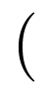 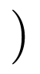
它们既不是同系物，也不是同分异构体
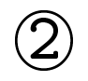乙烷是饱和烃，乙烯、乙炔是不饱和烃
乙烯、乙炔能使溴水褪色，乙烷不能使溴水褪色
它们都能燃烧，乙炔燃烧火焰最明亮，有浓烟
它们都能使酸性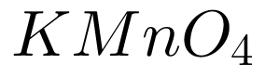溶液褪色
A. 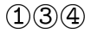 B. 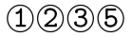 C. 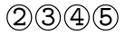 D. 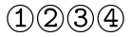
- 下表所列各组物质中，物质之间通过一步反应就能实现如图所示转化的是
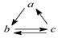
物质 选项 | a | b | c
A | 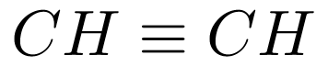 | 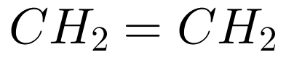 | 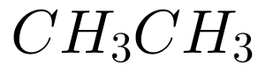
B | 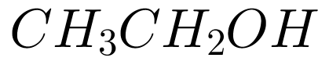 | 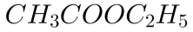 | 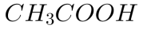
C | 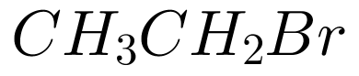
D |  |  | 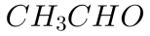
- 化合物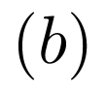、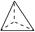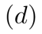、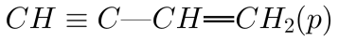的分子式均为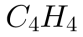。下列说法正确的是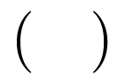
A. b的同分异构体只有d和p两种
B. 只有b的所有原子处于同一平面
C. b、d、p均可与酸性高锰酸钾溶液反应
D. d的一氯代物和二氯代物均只有一种
- 有7种物质：甲烷；苯；聚乙烯；环己烯；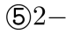丁炔；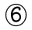环己烷；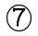邻二甲苯；既能使酸性高锰酸钾溶液褪色又能与溴水反应使之褪色的是
A. 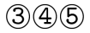 B. 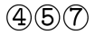 C. 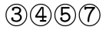 D. 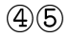
- 下列有机分子中，所有的原子不可能处于同一平面的是
A. 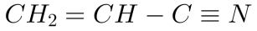 B. 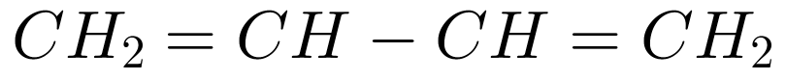
C. 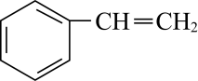 D. 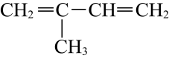
- 有机物m、n、p存在如下转化关系。下列说法正确的是
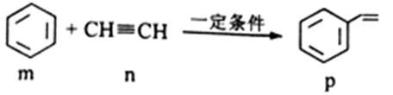
A. m、n不存在同分异构体，p存在多种同分异构体
B. m、n、p均能使酸性高锰酸钾溶液褪色
C. m、n、p中所有原子可能共面
D. 等质量的m、n、p，完全燃烧耗氧量不相等
- 下列实验操作或装置能达到目的的是
A | B | C | D
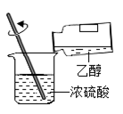 | 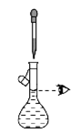 | 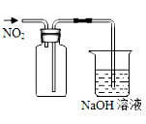 | 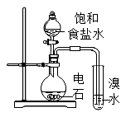
混合浓硫酸和乙醇 | 配制一定浓度的溶液 | 收集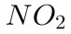气体 | 证明乙炔可使溴水褪色
A. A B. B C. C D. D
- 以物质a为原料，制备物质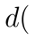金刚烷的合成路线如下图所示
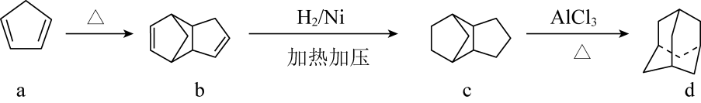
关于以上有机物说法中错误的是
A. 物质a最多有10个原子共平面 B. 物质d的二氯代物有6种
C. 物质c与物质d互为同分异构体 D. 物质b的分子式为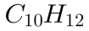
- 关于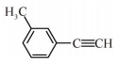的说法正确的是
A. 分子中有3种杂化轨道类型的碳原子
B. 分子中共平面的原子数目最多为14
C. 分子中的苯环由单双键交替组成
D. 与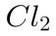发生取代反应生成两种产物
- 图为实验室制取乙炔并验证其性质的装置图。下列说法不合理的是
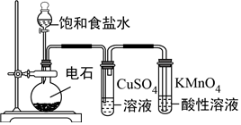
A. 逐滴加入饱和食盐水可控制生成乙炔的速率
B. 用溴水验证乙炔的性质，不需要除杂
C. 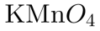酸性溶液褪色，说明乙炔具有还原性
D. 将纯净的乙炔点燃，有浓烈的黑烟，说明乙炔不饱和程度高
- 下列有关有机化合物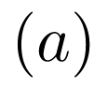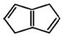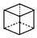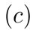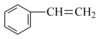的说法正确的是
A. 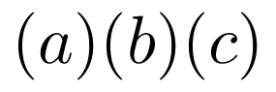均能与溴水发生化学反应
B. 二氯代物有两种
C. 互为同分异构体
D. 中所有原子可能共平面
- 下列物质在催化剂作用下和氢气加成不能得到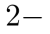甲基戊烷的是
A. 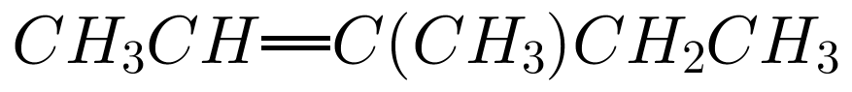 B. 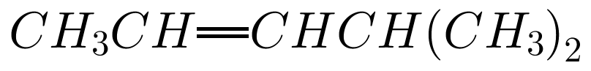
C. 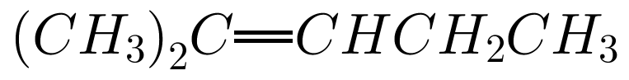 D. 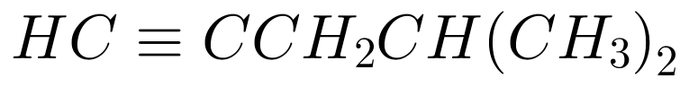
- 下列关于分子结构的叙述中，正确的是
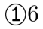个碳原子有可能在同一直线上
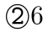个碳原子不可能在同一直线上
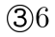个碳原子一定都在同一平面上
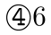个碳原子不可能都在同一平面上
A. 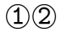 B. 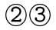 C. 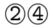 D. 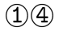
二、填空题
- 下表是A、B、C、D四种常见有机物的相关信息．
有机物A | 有机物B | 有机物C | 有机物D
可用于果实催熟  比例模型为 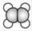 | 由C、H两种元素组成  球棍模型为 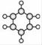 | 生活中常见的液态有机物，分子中碳原子数与有机物A相同  能与Na反应，但不能与NaOH反应 | 相对分子质量比有机物C大14  能由有机物C氧化生成
根据表中信息回答下列问题：
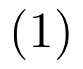有机物A的分子式为_____．
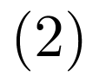下列有关有机物A、B的说法正确的是_____
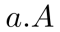、B均可使酸性溶液褪色
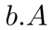、B分子中所有的原子在同一平面内
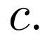等质量的A、B完全燃烧，消耗氧气的量相同
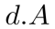、B分子均含有官能团碳碳双键，能发生加成反应
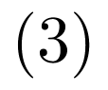写出有机物C的同分异构体的结构简式_____．
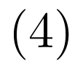在一定条件下，有机物C与有机物D反应能生成具有水果香味的物质E，其化学反应方程式为_____，某次实验中，以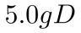为原料，制得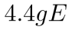，则D的转化率为_____．
- 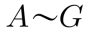是几种烃的分子球棍模型如图，据此回答下列问题：
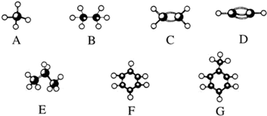
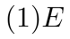的一氯取代物同分异构有_______种。
一卤代物种类最多的是________。请填字母，下同
能够与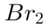发生加成反应的两种气态烃是________。
能够与酸性高锰酸钾反应的烃是________。
- 分子中的官能团与有机化合物的性质密切相关。
下列化合物中与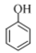互为同系物的是 填字母。
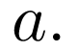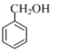 b．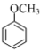 c．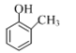
下列化合物中，常温下能使酸性高锰酸钾溶液褪色的是 填字母。
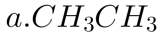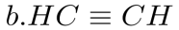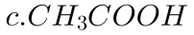
下列化合物中，能发生酯化反应的是 填字母。
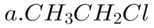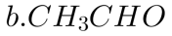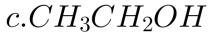
化合物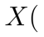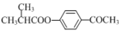是一种合成液晶材料的化工原料。
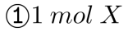在一定条件下最多能与 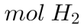发生加成反应。
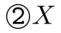在酸性条件下水解可生成和 用结构简式表示。
分子中最多有 个碳原子共平面。
化合物D是一种医药中间体，可通过下列方法合成。
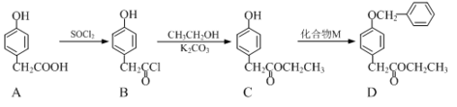
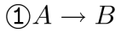的反应类型为 。
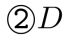中含氧官能团有 和 填名称。
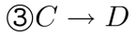的反应中有HCl生成，则M的结构简式为 。
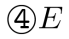是A的一种同分异构体，E分子的核磁共振氢谱共有4个吸收峰，能发生银镜反应，能与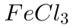溶液发生显色反应。E的结构简式为 任写一种。
- 某化学兴趣小组选用下列装置和药品制取纯净乙炔并进行有关乙炔性质的探究。试回答下列问题：
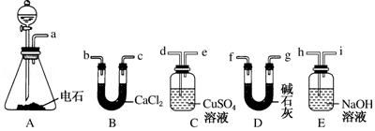
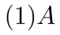中制取乙炔的化学方程式为__________________________________________。
制乙炔时，为了控制反应速率，分液漏斗中装的溶液是________________________。
用电石制得的乙炔中常含有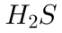、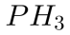等杂质，除去杂质应选用_________装置填装置序号，干燥乙炔可以选用 ______装置填装置序号。
为了探究乙炔与HBr发生加成反应后的有关产物，进行以下实验：
纯净乙炔气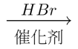有机混合物。该有机混合物可能含有的物质是___________写结构简式。
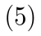验证电石与水反应生成的乙炔和溴发生加成反应，下列叙述正确的是__________填字母。
使溴水褪色的反应，未必是加成反应 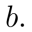使溴水褪色的反应，就是加成反应
使溴水褪色的物质，未必是乙炔 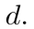使溴水褪色的物质，就是乙炔

